CUPRINS

Nr. crt. | Specificaţii | Pagina
1 | H O T Ă R Â R E  privind reglementarea dreptului de folosinţă gratuită a unor spaţii din imobilul situat în municipiul Slobozia, b-dul. Chimiei nr.13 | 2
2 | H O T Ă R Â R E  privind aprobarea modificării arondării comunei Giurgeni de la Serviciul Public Comunitar de Evidenţă a Persoanelor Feteşti, la Serviciul Public Comunitar de Evidenţă a Persoanelor Ţăndărei | 6
3 | H O T Ă R Â R E  privind constituirea comisiei de evaluare a ofertelor pentru atribuirea contractului de achiziţie publică de lucrări „Reabilitare termică a clădirii Spitalului Judeţean de Urgenţă Slobozia - Înlocuire tâmplărie exterioară” | 7
4 | H O T Ă R Â R E  privind constatarea încetării de drept, înainte de expirarea duratei normale, a mandatului de consilier judeţean al domnului Barcari Stelian | 9

Pentru a vizualiza hotărârile apăsaţi Ctrl + Click Stânga pe numărul paginii.

R O M Â N I A
CONSILIUL JUDEŢEAN IALOMIŢA

cuprins

H O T Ă R Â R E
privind reglementarea dreptului de folosinţă gratuită a unor spaţii din imobilul
situat în municipiul Slobozia, b-dul. Chimiei nr.13

Consiliul Judeţean Ialomiţa,
Având în vedere:
- Expunerea de motive nr. 5669 din 31.08.2006 a Preşedintelui Consiliului Judeţean Ialomiţa;
- Adresa Fundaţiei pentru Dezvoltare Locală ADIAL înregistrată la Consiliul Judeţean Ialomiţa sub nr. 5517 din 24.08.2006 prin care renunţă la spaţiul transmis în folosinţă gratuită prin Hotărârea Consiliului Judeţean Ialomiţa nr. 73 din 30.09.2005;
- Adresa nr. 1815 din 30.08.2006 a Direcţiei Judeţene de Evidenţă a Persoanelor Ialomiţa prin care se solicită darea în folosinţă gratuită a spaţiului respectiv;
- Adresa nr. 2/04.09.2006 a Agenţiei pentru Dezvoltare Regională 3 Sud – Muntenia, Filiala Ialomiţa prin care se solicită un spaţiu în folosinţă gratuită din imobilul situat în municipiul Slobozia, b-dul. Chimiei nr.13;
Examinând:
- raportul nr. 5919 din 12.09.2006 al Direcţiei Urbanism, Amenajarea Teritoriului şi Lucrări Publice;
- prevederile Hotărârii Consiliului Judeţean Ialomiţa nr. 73 din 30.09.2005 privind darea în folosinţă gratuită a unui spaţiu din imobilul situat în municipiul Slobozia, b-dul Chimiei nr. 13, Fundaţiei pentru Dezvoltare Locală ADIAL, modificată de art. 4 al Hotărârii Consiliului Judeţean Ialomiţa nr. 42 din 28.07.2006;
- prevederile Hotărârii Consiliului Judeţean Ialomiţa nr. 42 din 28.07.2006 privind darea în folosinţă gratuită a unor spaţii din imobilul situat în municipiul Slobozia, b-dul Chimiei nr. 13, Direcţiei Judeţene de Evidenţă a Persoanelor Ialomiţa;
- Raportul nr. 6713 din 16.10.2006 al Comisiei juridice şi de disciplină;
- Raportul nr. 6694 din 13.10.2006 al Comisiei pentru amenajarea teritoriului, urbanism, agricultură şi dezvoltare regională.
În conformitate cu :
- prevederile art. 126 din Legea administraţiei publice locale nr.215/2001, cu modificările şi completările ulterioare;
- prevederile art. 17 din Legea nr.213/1998 privind proprietatea publică şi regimul juridic al acesteia, cu modificările şi completările ulterioare;
- prevederile art.8 alin. (1) şi (4) din Legea nr. 315/2004 privind dezvoltarea regională în România, cu modificările şi completările ulterioare.
În temeiul art.109 alin. 1 din Legea administraţiei publice locale nr.215/2001, cu modificările şi completările ulterioare,

H O T Ă R Ă Ş T E:

Art.1 Începând cu data prezentei se revocă dreptul de folosinţă gratuită asupra spaţiului în suprafaţă de 34 m.p., identificat în anexa nr. 1, atribuit Fundaţiei pentru Dezvoltare Locală ADIAL prin Hotărârea Consiliului Judeţean Ialomiţa nr. 73/30.09.2005.

Art.2 Se aprobă darea în folosinţă gratuită, pe o perioadă de 4 ani, a unor spaţii, cu destinaţia de birouri, situate în imobilul proprietate publică a judeţului, din municipiul Slobozia, b-dul Chimiei nr.13, având datele de identificare prevăzute în anexele nr. 2 şi nr.3, următoarelor persoane juridice:
a) Direcţiei Judeţene de Evidenţă a Persoanelor Ialomiţa, spaţiile în suprafaţă totală de 197 m.p., potrivit anexei nr.2;
b) Agenţiei pentru Dezvoltare Regională 3 Sud – Muntenia, Filiala Ialomiţa, în suprafaţă de 12 m.p., potrivit anexei nr.3.

Art.3 Predarea -preluarea spaţiilor prevăzute la art. 1 şi 2, se face pe bază de proces-verbal, încheiat de părţile interesate, în termen de 15 zile de la data intrării în vigoare a prezentei hotărâri.

Art.4 (1) Direcţia Judeţeană de Evidenţă a Persoanelor Ialomiţa şi Agenţia pentru Dezvoltare Regională 3 Sud – Muntenia, Filiala Ialomiţa vor exercita dreptul de folosinţă în următoarele condiţii:
a) este interzisă schimbarea destinaţiei spaţiilor;
b) să achite contravaloarea utilităţilor (apă, canal, energie electrică şi termică, salubritate) de care beneficiază în baza unei convenţii încheiată cu Consiliul Judeţean Ialomiţa;
c) să execute lucrări de întreţinere şi reparaţii curente menţinerii spaţiilor în condiţii corespunzătoare.

(2) Dreptul de folosinţă va fi revocat în următoarele cazuri:
a) când nu sunt respectate condiţiile impuse la alineatul (1) din prezentul articol;
b) în cazul renunţării la dreptul de folosinţă;

Art. 5 Anexele nr. 1, 2 şi 3 fac parte integrantă din prezenta hotărâre.

Art. 6 Hotărârea Consiliului Judeţean Ialomiţa nr.42/28.07.2006 îşi încetează aplicabilitatea.

Art.7 Direcţiile din cadrul aparatului de specialitate al Consiliului Judeţean Ialomiţa, Fundaţia pentru Dezvoltare Locală ADIAL, Direcţia Judeţeană de Evidenţă a Persoanelor Ialomiţa şi Agenţia pentru Dezvoltare Regională 3 Sud – Muntenia, Filiala Ialomiţa vor aduce la îndeplinire prevederile prezentei hotărâri care va fi comunicată prin grija secretarului judeţului Ialomiţa.

PREŞEDINTE
Vasile Silvian CIUPERCĂ Contrasemnează
Secretar General al judeţului,
Constantin STOENESCU

Nr. 57

Adoptată la Slobozia
Astăzi 30.11.2006

CONSILIUL JUDEŢEAN IALOMIŢA
Anexa nr. 1 la H.C.J. nr. 57/2006

DATELE DE IDENTIFICARE
a spaţiului deţinut în folosinţă gratuită de Fundaţia pentru Dezvoltarea Locală ADIAL

Adresa spaţiului care se transmite | Persoana juridică de la care se transmite spaţiul | Persoana juridică la care se transmite spaţiu | Datele de identificare ale spaţiului
Municipiul Slobozia,  B-dul Chimiei nr. 13 | Fundaţia pentru Dezvoltare Locală ADIAL | Judeţul Ialomiţa | Etajul 2  Suprafaţa: 34 mp  (conform planului de amplasament)

CONSILIUL JUDEŢEAN IALOMIŢA
Anexa nr. 2 la H.C.J. nr. 57/2006

DATELE DE IDENTIFICARE
a spaţiilor asupra cărora se acordă dreptul de folosinţă gratuită
Direcţiei Judeţene de Evidenţă a Persoanelor Ialomiţa

Adresa spaţiului care se transmite | Persoana juridică de la care se transmite spaţiul | Persoana juridică la care se transmite spaţiu | Datele de identificare ale spaţiului
Municipiul Slobozia,  B-dul Chimiei nr. 13, etaj II | Judeţul Ialomiţa | Direcţiei Judeţene de Evidenţă a Persoanelor Ialomiţa | Etaj 2  Suprafaţa totală 197 mp  (conform planului de amplasament)

CONSILIUL JUDEŢEAN IALOMIŢA
Anexa nr. 3 la H.C.J. nr. 57/2006

DATELE DE IDENTIFICARE
ale spaţiului asupra căruia se acordă dreptul de folosinţă gratuită Agenţiei pentru Dezvoltare Regională 3 Sud-Muntenia Călăraşi - Filiala Ialomiţa

Adresa spaţiului care se transmite | Persoana juridică de la care se transmite spaţiul | Persoana juridică la care se transmite spaţiu | Datele de identificare ale spaţiului
Municipiul Slobozia,  B-dul Chimiei nr. 13, etaj II | Judeţul Ialomiţa | Agenţia pentru Dezvoltare Regională 3 Sud - Muntenia Călăraşi - Filiala Ialomiţa | Etaj 2  Suprafaţa 12 mp  (conform planului de amplasament)

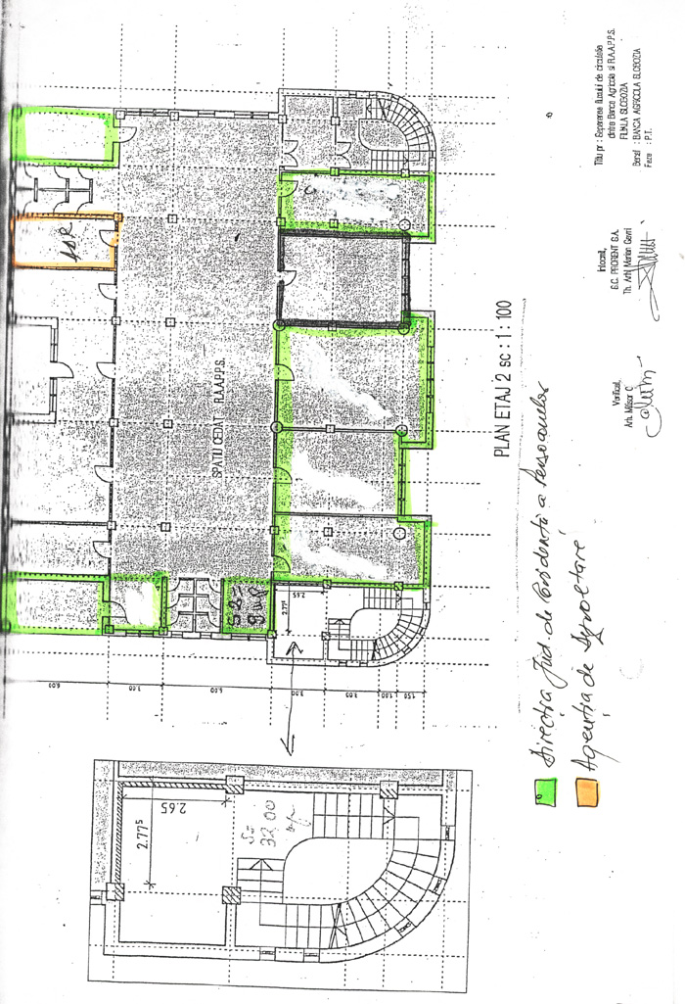

R O M Â N I A
CONSILIUL JUDEŢEAN IALOMIŢA
cuprins

H O T Ă R Â R E
privind aprobarea modificării arondării comunei Giurgeni de la Serviciul
Public Comunitar de Evidenţă a Persoanelor Feteşti, la Serviciul Public Comunitar de Evidenţă a Persoanelor Ţăndărei

Consiliul Judeţean Ialomiţa,
Având în vedere:
- Expunerea de motive nr. 6369 din 02.10.2006 a Preşedintelui Consiliului Judeţean Ialomiţa;
Examinând:
- Adresa nr. 619 din 19.04.2006 a Consiliului Local al comunei Giurgeni înregistrată sub nr. 789 din 20.04.2006 la Direcţia Judeţeană de Evidenţă a Persoanelor Ialomiţa;
- Raportul nr. 2044 din 25.09.2006 al Direcţiei Judeţene de Evidenţă a Persoanelor Ialomiţa înregistrat la Consiliul Judeţean Ialomiţa sub nr. 6246 din 26.09.2006;
- Avizul nr. 394712 din 11.09.2006 al Inspectoratului Naţional pentru Evidenţa Persoanelor;
- Raportul nr. 6714 din 16.10.2006 al Comisiei juridice şi de disciplină;
În conformitate cu :
- prevederile art.104 alin. (1) lit. f) din Legea administraţiei publice locale nr. 215/2001, cu modificările şi completările ulterioare;
- prevederile art. 25 alin. (3) din Ordonanţa Guvernului nr. 84/2000 privind înfiinţarea, organizarea şi funcţionarea serviciilor publice comunitare de evidenţă a persoanelor, cu modificările şi completările ulterioare;
În temeiul art.109 alin. 1 din Legea administraţiei publice locale nr.215/2001, cu modificările şi completările ulterioare,

H O T Ă R Ă Ş T E:

Art.1 Se aprobă modificarea arondării comunei Giurgeni, judeţul Ialomiţa, de la Serviciul Public Comunitar de Evidenţă a Persoanelor Feteşti, la Serviciul Public Comunitar de Evidenţă a Persoanelor Ţăndărei care va asigura activitatea de evidenţă a persoanelor pentru această comună.

Art.2 Prezenta hotărâre va fi comunicată prin grija secretarului judeţului spre aducere la îndeplinire Serviciului Public Comunitar de Evidenţă a Persoanelor Feteşti, Serviciului Public Comunitar de Evidenţă a Persoanelor Ţăndărei şi spre luare la cunoştinţă Consiliului Local al comunei Giurgeni şi Direcţiei Judeţene de Evidenţă a Persoanelor Ialomiţa care o va transmite Inspectoratului Naţional pentru Evidenţa Persoanelor.

PREŞEDINTE
Vasile Silvian CIUPERCĂ
Contrasemnează
Secretarul judeţului,
Constantin STOENESCU

Nr. 58

Adoptată la Slobozia
Astăzi 30.11.2006
R O M Â N I A
CONSILIUL JUDEŢEAN IALOMIŢA

cuprins

H O T Ă R Â R E

privind constituirea comisiei de evaluare a ofertelor pentru

atribuirea contractului de achiziţie publică de lucrări

„Reabilitare termică a clădirii Spitalului Judeţean de Urgenţă Slobozia

Înlocuire tâmplărie exterioară”

Consiliul Judeţean Ialomiţa,
Având în vedere:
- Expunerea de motive nr. 7671/22.11.2006 a Preşedintelui Consiliului Judeţean Ialomiţa
Examinând:
- Raportul nr. 7638 din 22.11.2006 al Direcţiei Urbanism, Amenajarea Teritoriului şi Lucrări Publice;
- Raportul nr. 7733 din 24.11.2006 al Comisiei pentru amenajarea teritoriului,
urbanism, agricultură şi dezvoltare regională;
În conformitate cu:
- prevederile Ordonanţei de Urgenţă a Guvernului nr. 34/2006 privind atribuirea contractelor de achiziţie publică, a contractelor de concesiune de lucrări publice şi a contractelor de concesiune de servicii,cu modificările şi completările ulterioare;
- prevederile art. 71 - 83 din Hotărârea Guvernului nr. 925/2006 pentru aprobarea normelor de aplicare a prevederilor referitoare la atribuirea contractelor de achiziţie publică din Ordonanţa de Urgenţă a Guvernului nr. 34/2006 privind atribuirea contractelor de achiziţie publică, a contractelor de concesiune de lucrări publice şi a contractelor de concesiune de servicii,cu modificările şi completările ulterioare;
În temeiul art.109 alin. 1 din Legea administraţiei publice locale nr.215/2001, cu modificările şi completările ulterioare,

H O T Ă R Ă Ş T E:

Art. 1 (1) Se constituie Comisia de evaluare a ofertelor pentru atribuirea contractului de achiziţie publică de lucrări ,,Reabilitare termică a clădirii Spitalului Judeţean de Urgenţă Slobozia – Înlocuire tâmplărie exterioară”, prin procedura „licitaţie publică deschisă”, în următoarea componenţă:

Preşedinte: LISARU MARIAN – consilier - Compartiment Dezvoltare Locală şi Proiecte;
Membri: UDMA FLOREA - referent specialitate - Compartiment Urbanism şi Amenajarea Teritoriului;
ANDREESCU SORIN – consilier - Compartiment Patrimoniu Privat;
STANCIU MARIANA – inspector - Compartiment Dezvoltare Locală şi Proiecte;
PARAIPAN CLAUDIU EUGEN – consilier juridic - Compartiment Patrimoniu Public;
Membru de rezervă: MOŞESCU VALERIU – consilier - Compartiment Patrimoniu Privat;

(2) Procedura de licitaţie publică deschisă se va desfăşura la sediul Consiliului Judeţean Ialomiţa, potrivit documentaţiei de atribuire.

Art.2 Comisia de evaluare menţionată la art. 1 are următoarele atribuţii:
a) deschiderea ofertelor şi, după caz, a altor documente care însoţesc oferta;
b) verificarea îndeplinirii criteriilor de calificare de către ofertanţi;
c)verificarea propunerilor tehnice prezentate de ofertanţi, din punctul de vedere al modului în care acestea corespund cerinţelor minime din caietul de sarcini;
d)verificarea propunerilor financiare prezentate de ofertanţi, din punctul de vedere al încadrării în fondurile care pot fi disponibilizate pentru îndeplinirea contractului de achiziţie publică respectiv, precum şi, dacă este cazul, din punctul de vedere al încadrării acestora în situaţia prevăzută la art.202 din Ordonanţa de Urgenţă a Guvernului nr. 34/2006;
e) stabilirea ofertelor inacceptabile sau neconforme şi a motivelor care stau la baza încadrării ofertelor respective în această categorie;
f) stabilirea ofertelor admisibile;
g) aplicarea criteriului de atribuire, astfel cum a fost prevăzut în documentaţia de atribuire, şi stabilirea ofertei câştigătoare;
h) în cazuri justificate conform art.209 din Ordonanţa de Urgenţă a Guvernului nr. 34/2006, elaborarea unei propuneri de anulare a procedurii de atribuire;
i) elaborarea raportului procedurii de atribuire, astfel cum acesta este prevăzut la art.213 alin.(2) din Ordonanţa de Urgenţă a Guvernului nr. 34/2006.

Art.3 Prevederile prezentei hotărâri vor fi aduse la îndeplinire de persoanele nominalizate la art. 1 cărora le va fi comunicată prin grija Direcţiei Coordonare Organizare.

PREŞEDINTE
Vasile Silvian CIUPERCĂ
Contrasemnează
Secretarul judeţului,
Constantin STOENESCU

Nr. 59

Adoptată la Slobozia
Astăzi 30.11.2006
R O M Â N I A
CONSILIUL JUDEŢEAN IALOMIŢA

cuprins

H O T Ă R Â R E
privind constatarea încetării de drept, înainte de expirarea duratei
normale, a mandatului de consilier judeţean al domnului Barcari Stelian

Consiliul Judeţean Ialomiţa,
Având în vedere:
- Expunerea de motive nr. 6996 din 26.10.2006 a Preşedintelui Consiliului Judeţean Ialomiţa;
- Demisia domnului Barcari Stelian din funcţia de consilier judeţean înregistrată la Consiliul Judeţean Ialomiţa sub nr. 6968 din 25.10.2006;
Examinând :
- Referatul nr. 6995 din 26.10.2006 al Preşedintelui Consiliului Judeţean Ialomiţa şi al Secretarului judeţului Ialomiţa;
- Raportul nr. 7723 din 24.11.2006 al Comisiei juridice şi de disciplină;
- Raportul nr. 6994 din 26.10.2006 al Direcţiei Coordonare Organizare.
În conformitate cu:
- prevederile art.9 alin.(2) lit. a) şi alin.(3) din Legea nr.393/2004 privind Statutul aleşilor locali, cu modificările şi completările ulterioare;
În temeiul art. 109 alin. (1) din Legea administraţiei publice locale nr. 215/2001, cu modificările şi completările ulterioare,

H O T Ă R Ă Ş T E:

Art.1 (1) Ia act de demisia din funcţia de consilier judeţean a domnului Barcari Stelian.
(2) Constată încetarea de drept înainte de expirarea duratei normale a mandatului de consilier judeţean al domnului Barcari Stelian.
(3) Declară vacant locul de consilier judeţean ocupat de domnul Barcari Stelian.

Art.2 Prezenta hotărâre se va comunica, prin grija secretarului judeţului Ialomiţa, spre ştiinţă, domnului Barcari Stelian şi Partidului Social Democrat – organizaţia judeţeană Ialomiţa.

PREŞEDINTE
Vasile Silvian CIUPERCĂ
Contrasemnează
Secretarul judeţului,
Constantin STOENESCU

Nr. 60

Adoptată la Slobozia
Astăzi 30.11.2006

